Убедительная просьба, начинать регистрацию на портале только в случае стопроцентной уверенности в отсутствии ранее созданных (самостоятельно или кем-либо из семьи/работы/госслужб) учетных записей.

Документы, необходимые для регистрации:
- паспорт
- СНИЛС
Так же Вам понадобится мобильный телефон, для получения уведомлений портала и восстановления доступов к ресурсу в случае утери.

Регистрация на портале
- Перейти на главную страницу портала — https://gosuslugi.ru/.
- На главной странице портала госуслуг в правой части нажимаем на кнопку «Зарегистрироваться» и переходим к форме регистрации на странице ЕСИА — https://esia.gosuslugi.ru/registration/.
- Вводим фамилию, имя, номер своего мобильного телефона или адрес электронной почты, нажав на кнопку «Зарегистрироваться», соглашаемся с Условиями использования и Политикой конфиденциальности.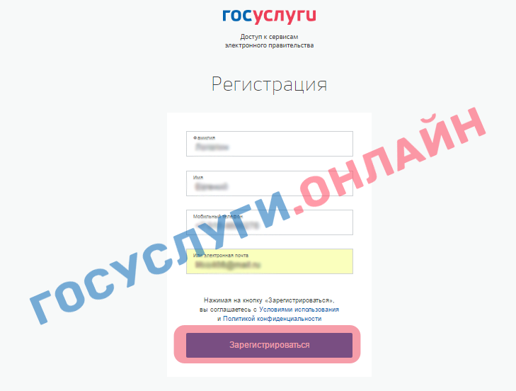
- Дожидаемся код подтверждения, который придет на номер указанного мобильного, или на электронную почту.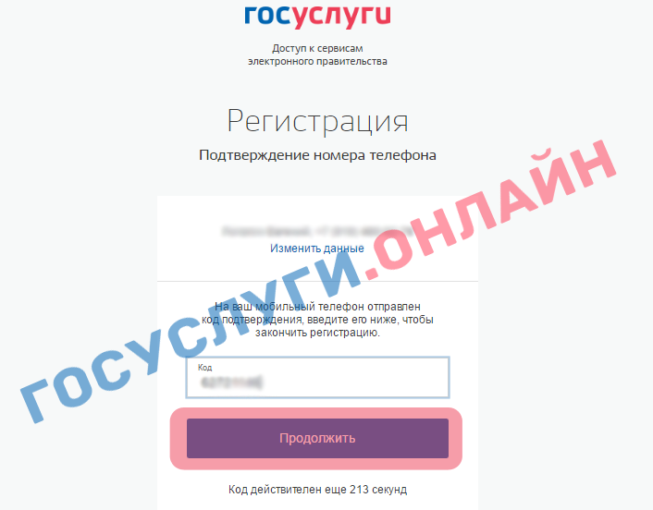
- Задаем пароль, который будет использоваться для каждого входа на портал Госуслуг, подтверждаем его второй раз и нажимаем кнопку «Готово». Для облегчения процесса регистрации в качестве пароля можно использовать номер СНИЛС.
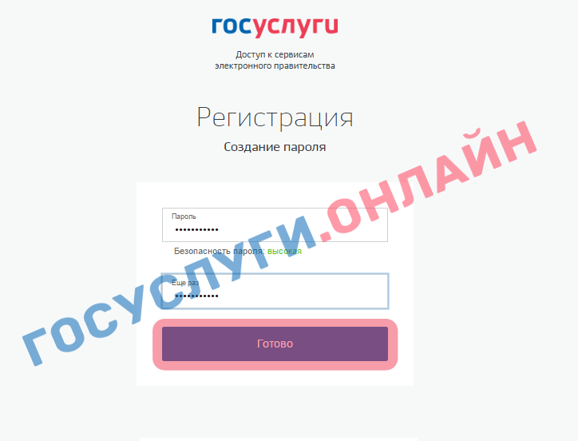
- Итак, Вы зарегистрированы. На следующем этапе понадобится ввести личные данные, которые будут использоваться для автозаполнения полей при подаче онлайн заявлений на данном ресурсе, а именно: ФИО, дата и место рождения, паспортные данные, номер СНИЛС, которые затем сохраняем, нажав кнопку «Сохранить». !!! Вводимые данные должны полностью соответствовать данным паспорта (соответствие всех сокращений, знаков препинания, пробелов и регистров букв).
- 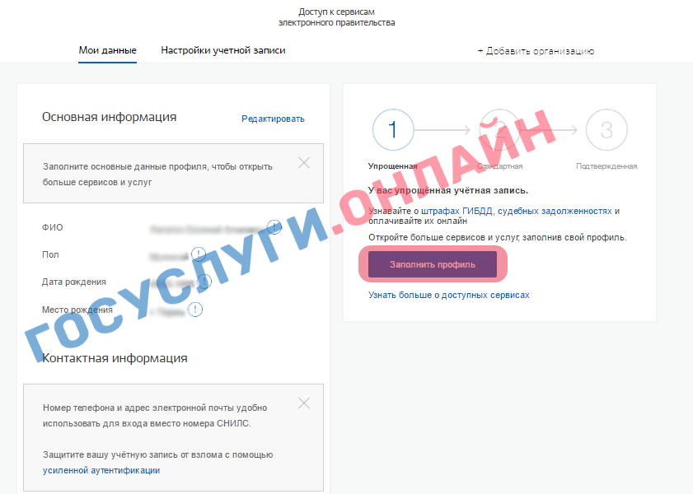
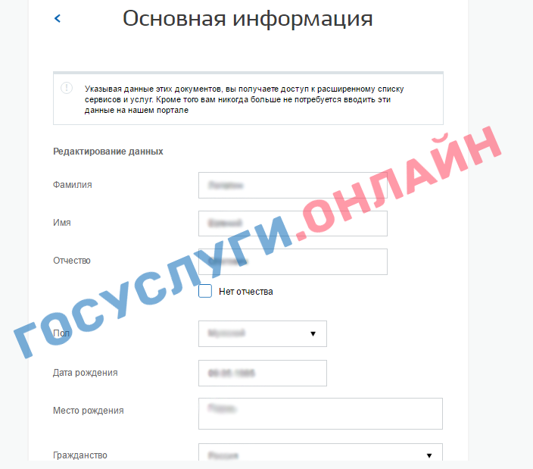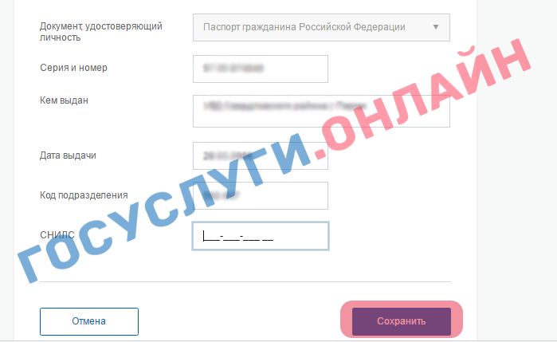

Чтобы Ваша учетная запись получила стандартную регистрацию необходимо дождаться проверки введенных Вами данных. (появятся зеленые галочки)
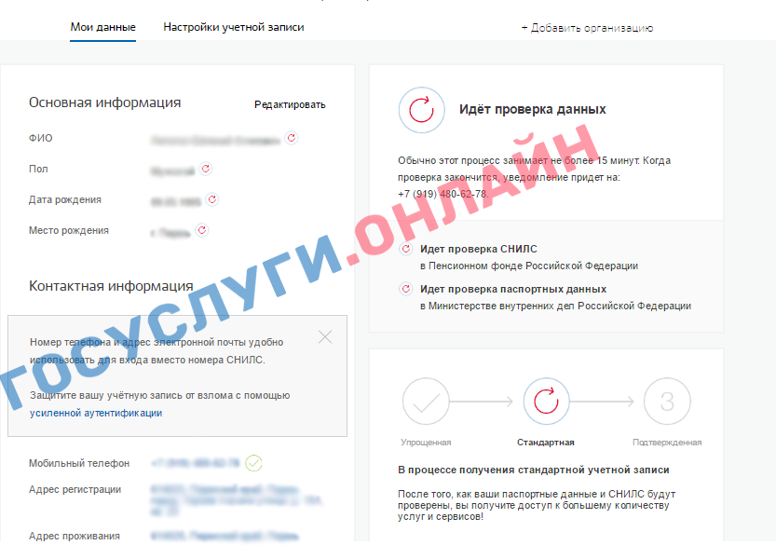
После подтверждения Вы получите уведомление на мобильный телефон.
Далее необходимо с паспортом обратиться в Центр обслуживания для приведения учетной записи к статусу подтвержденная.

